- 搜尋演算法】

教學時數：4節

- 事前準備
  - 不插電：列印附錄5-1的海戰棋表格，一張A4包含兩個一模一樣的盤面，可以進行兩回合的遊戲。
  - 插電：附錄程式檔，資料夾名稱「html5_battleships」。

- 活動流程一 – 何謂演算法
演算法是一套事先被設計好的步驟，無論什麼人、什麼時間、在什麼地點，只要照著這套步驟來執行，都能得到相同的結果。像是銀行的ATM提款機，從插卡開始，輸入密碼、選擇提款功能、輸入金額的步驟都是事先被設計好的，同樣輸入提款一萬元，如果不同的人來操作會拿到不同的金額，那就是一場災難了！對於人類來說，設計一套步驟也許不難，但是執行時可就不是這麼容易了，透過以下活動來演示這個概念。
  - 找一個自願的同學到台前，展示一張圖片給他看，請他先思考一下之後，請全班同學按照他的指令將這張圖畫出來。畫完之後你會發現底下的同學畫出來的圖案可能會是千奇百怪的。
  - 進行討論，剛剛負責提供指令的同學，說的話是否不夠精確？有什麼地方可以再修正的？為什麼我們總是無法像電腦一樣，每個人按照指令執行都能得到相同的結果？(以下是幾個圖形的範例，老師可以自行增加修改)

- 活動流程二– 紙本海戰棋
  - 發下海戰棋的遊戲盤，每個同學一張。告訴他們接下來這個遊戲要分組進行，請他們兩人為一組，找好對手之後搬動椅子坐在桌子的對側。(若班級人數為奇數，可以讓其中一組有三個人，其中一人擔任裁判，監督遊戲進行是否順利或違反規則)
  - 雙方輪流擔任攻擊與防守方，目的是率先擊破對方艦隊的所有船隻。擔任攻擊方時，將過程記錄在右手邊的「炮擊盤」，擔任防守方時，將過程記錄在左手邊的「佈局盤」。所以無輪現在自己輪到攻擊或是防守，都必須有記錄的動作。
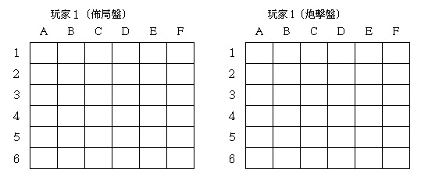
  - 「佈局階段」：遊戲開始前，雙方在版面上放置共計四艘的船艦，分別是佔五格的航空母艦（以字母Ａ表示）、佔四格的戰艦（以字母Ｂ表示）、佔三格的巡洋艦（以字母Ｃ表示）、以及佔兩格的巡邏艇（以字母Ｄ表示）。請同學按照自己的想法，將這些船放置在佈局盤中。(記得別被對面的人看到了) 假設玩家1、2佈局的結果如下
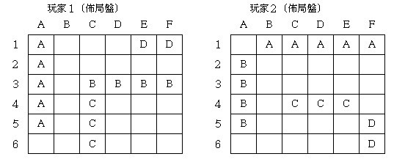
  - 「炮擊階段」：雙方玩家輪流進行炮擊，炮擊時喊出一個位址作為炮擊點。
若防守方棋盤上所對應的位置放有船艦，則需說出被擊中的船艦代號並在佈局盤上被炮擊的位置打╳。攻擊方則根據剛剛宣告的位置，在炮擊盤上記錄擊中的代號；
若防守方棋盤上所對應的位置沒有船艦，則說「ＭＩＳＳ！」，並在佈局盤上被炮擊的位置打○。攻擊方則根據剛剛宣告的位置，在炮擊盤上記錄為「╳」。
  - 若其中一方的佈局盤上，所有的英文字母都劃上╳，代表他的所有船艦皆被擊沉，則遊戲結束。以下為可能的遊戲進行過程範例

【回合一 – 玩家１炮擊位置３Ｂ，結果為ＭＩＳＳ，進行後棋盤記錄如下】
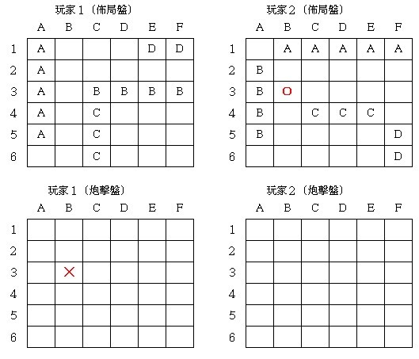

【回合二 – 玩家２炮擊位置４Ｃ，結果擊中船艦代號Ｃ，進行後棋盤記錄如下】
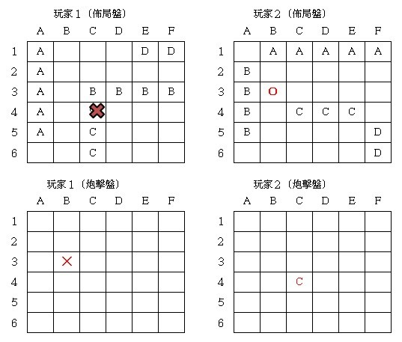

【回合三 – 玩家１炮擊位置１Ｄ，結果為擊中船艦代號Ａ，進行後棋盤記錄如下】
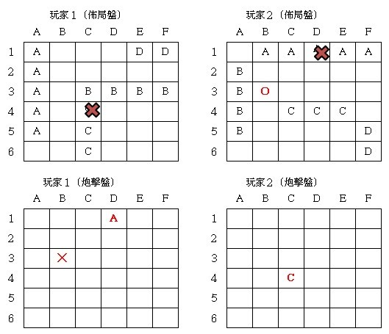
  - 先讓同學進行幾分鐘的遊戲，接著老師要喊出「暫停」，向同學提示遊戲的進行訣竅。首先遊戲的關鍵在於一開始的佈局動作，較好的策略應該是讓船艦不依特定規則放置，儘量是分散、不集中於一處的。另外遊戲進入到幾個回合之後，因為有些大型船是被放在連續的格子之中，所以可以根據炮擊盤上的狀況，直接找出他接下來的位置。
  - 在課堂進行一回合的遊戲，紙張下方可以讓學生在下課時間再找一位對手玩一次對戰，在上面寫下自己的姓名之後，將兩人的紙張裝訂在一次，作為紙本的回家作業。

- 活動流程三– 程式海戰棋
  - 開啟附錄程式檔「html5_battleships」資料夾的battleships.html
  - 與紙本海戰棋不同，這次的對手是電腦。電腦派出了艦隊意圖進行侵略，我們手上擁有可以攻擊船艦的飛彈。電腦的每艘船艦上都有一個編號，一個飛彈對應其中一艘。比起將所有船艦擊沉，我們的目的是針對電腦的指揮官所在的那艘船，只要成功擊中就算完成這次的攻擊回合。遊戲總共有六關，每關開始都有遊戲提示，請閱讀完提示之後按下開始，畫面右下角有一個計時器，看看同學需要多久的時間才能全部完成。(遊戲有炮擊音效，怕吵的老師記得請同學先將擴音喇叭關掉)
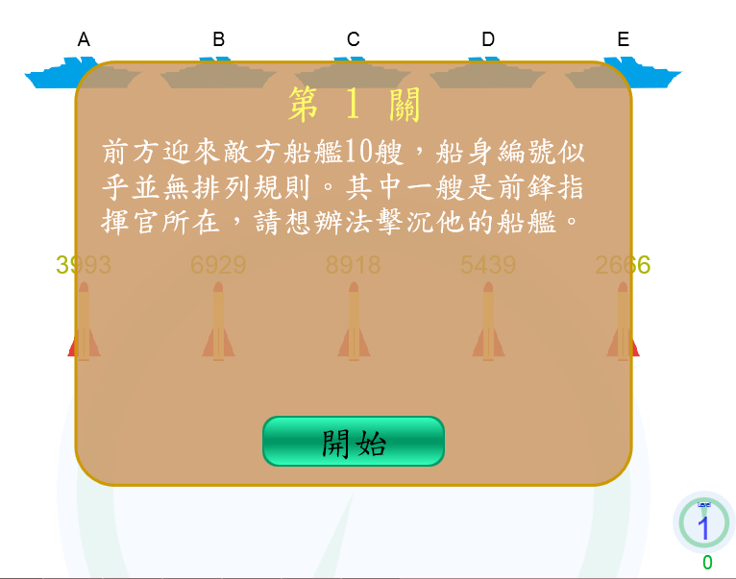
  - 為了不讓飛彈能連續發射，遊戲設計了一個飛彈冷卻的機制，必須在擊中提示逐漸淡出後才能再發射下一顆飛彈。但是同一顆飛彈並沒有做冷卻機制。同學容易因為想要快速地通關，所以會沒有耐心閱讀關卡的提示，反而會連續點擊同一顆飛彈，以全部發射過一輪為目標。以這種方式操作遊戲的同學，可能會遭遇到無法進行下一關、或是直接跳過部份關卡的狀況。老師先保持耐心讓學生自己去嘗試與探索，幾分鐘之後再暫停活動，進行遊戲提示。
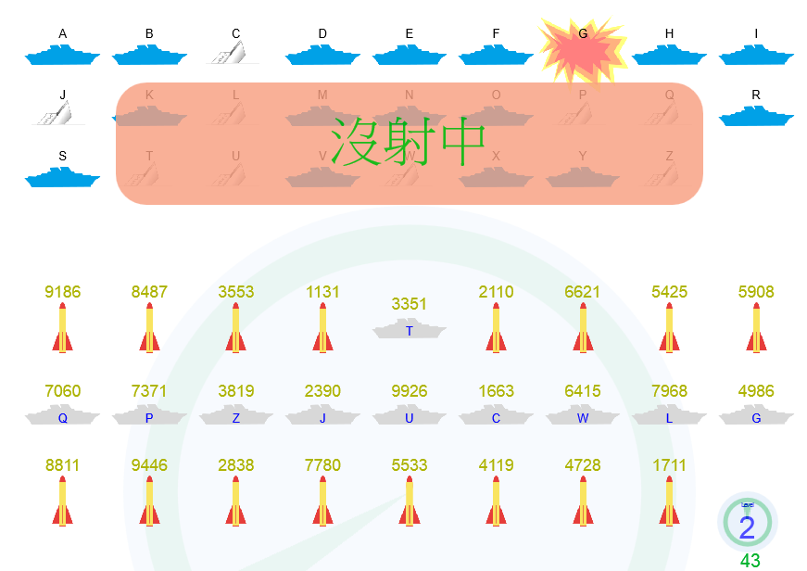
  - 遊戲的第1、2關，船隻排列的方式為不規則，我們能運用的策略就只能是亂猜了。運氣好的話幾次就猜中，運氣不好可能猜到最後一艘船才成功過關。
  - 遊戲的第3、4關，多了情報員的提示。由於船艦已經按照大小順序排列，每次攻擊失敗後都會提示目標在更小或更大的編號，如此就算遭遇26艘船，最多在5次攻擊內就能過關。
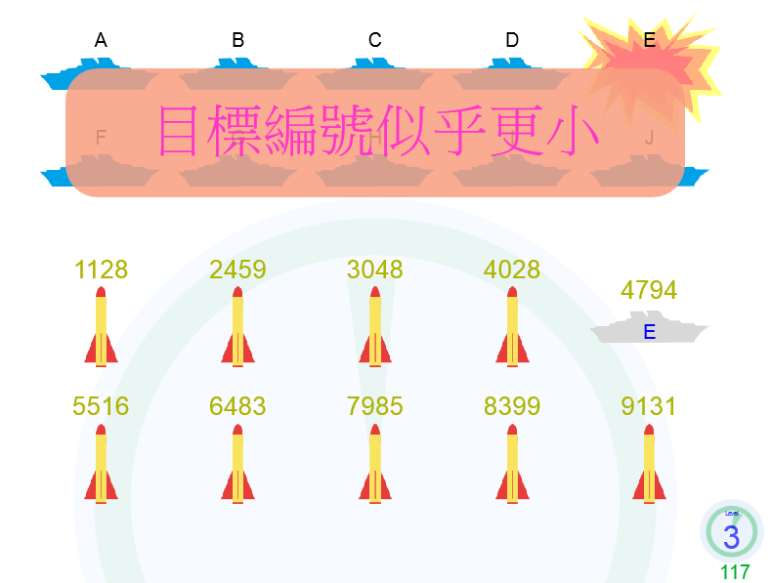
  - 遊戲的第5、6關，船艦按照特定規則停泊在港口之中，直接縮小了攻擊的範圍。只要有耐心按照規則計算編號，就能快速地鎖定攻擊目標。以下圖為例，目標停泊在0號港口，按照提示的規則，只要將飛彈上的四個號碼相加，看結果的個位數字就能知道對應的港口編號。因此我們要找的目標即為「2288」。
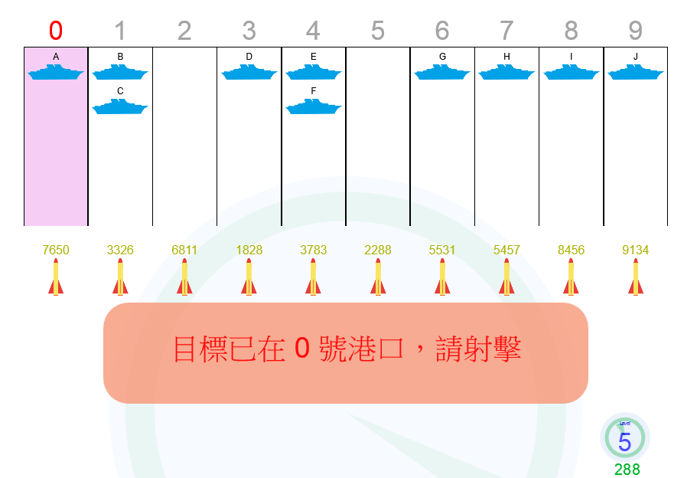
- 活動說明-搜尋演算法
依照程式海戰棋的不同關卡與策略，我們大致應用到幾個基本的演算法，對學生說明之後，老師可以安排一次測驗，以問答題的方式讓學生依自己的認知回答這幾種演算法的實行方式，不一定是背下所有的文字，也可以圖解或舉例說明
  - 線性搜尋法（linear search或稱sequential search）：
編號隨機排列，搜尋時除了憑空猜測之外，只要一個接一個走訪所有的位置，一定可以找到目標。
  - 二分搜尋法（binary search）：
先將編號按照大小順序排列，每次猜測時都將目標範圍縮小一半，如此可快速鎖定範圍。
  - 雜湊搜尋法（hashing search）：
編號已按照特定規則進行分組，只要知道分組的位置，就能馬上縮小搜尋的範圍。

二分搜尋法比線性搜尋法快，但線性搜尋法不需要照順序排列編號的時間。
雜湊搜尋法通常來說會比其他兩種快，但也有可能會變得非常慢。在最糟的情況下，如果所有船都同在一個船泊，那就會變得和線性搜尋法一樣慢了。

電腦儲存了大量資訊，它們必須要能夠快速對其進行搜尋篩選。而搜尋引擎所面對的世界上最大搜尋問題之一，就是他們必須要在極短時間內搜尋數十億個網頁。

而電腦被要求尋找的資料，像是文字、條碼編號或是作者名稱等，則被稱為「搜尋關鍵字」。

電腦可以非常快速的處理資訊，而你可能會認為為了找到想要的資訊，它們必須從頭開始，直到找到想找的目標為止。這是我們在前兩關進行「線性搜尋」中所使用的方法。但這種方法即使對電腦而言也過於緩慢了。

舉個例子，假設一間超級市場的貨架上有一萬種不同產品，當櫃檯掃描一個條碼時，電腦必須最多搜尋到第一萬次才能找到產品的名稱與價格。這樣即使檢查每筆條碼只花千分之一秒，檢查完所有條碼也要花10秒。想像一下，要花多少時間才能掃描完一個家庭會採買的林林總總的雜貨。

二分搜尋法看起來是比較好的方式。二分搜尋法中，先將每筆數字照順序排列，然後檢查列表中間的項目，就可以知道要找的關鍵字是在列表前半還是後半。接著重複該動作，直到找到要搜尋的項目為止。舉剛才超級市場的例子，一萬個項目最多需要進行十四次檢查，也就是大約兩百分之一秒，幾乎是一瞬間即可完成搜尋。

第三個尋找資料的方法叫做雜湊。在這種方法中，關鍵字本身會直接指示到哪裡找到這個資訊。舉個例子，假設要搜尋電話號碼，你可以將所有數字加起來，然後除以11前取餘數。這個做法得到的雜湊關鍵字有點類似先前在錯誤檢查、修正的單元中所提到的同位檢查數字。用這種方法，通常電腦可以很直接地找到要搜尋的資訊。不過還是有小部份的可能，在同一個位置有好幾筆資料，而電腦必須在這幾筆裡面再繼續搜尋。

- 附註-程式海戰棋的自訂項目
程式之中的遊戲提示、船身編號位數、擊中提示訊自、圖片與音效都是可以修改的，以記事本軟體開啟「battleships_conf.js」檔案，修改完成之後，再開啟「cache.appcache」，修改「Updated on: 」後方的時間，就能讓修改部份生效。

附錄5-1 – 海戰棋
姓名：_______
【佈局盤】
 | Ａ | Ｂ | Ｃ | Ｄ | Ｅ | Ｆ
１
２
３
４
５
６
佈局代號：
航空母艦 – 五格Ａ 戰 艦 – 四格Ｂ
巡 洋 艦 – 三格Ｃ 巡邏艇 – 兩格Ｄ
【防守階段】
對方炮擊成功：被炮擊位置劃╳
對方炮擊失敗：被炮擊位置劃○
【炮擊盤】
 | Ａ | Ｂ | Ｃ | Ｄ | Ｅ | Ｆ
１
２
３
４
５
６
【攻擊階段】
成功擊中船艦：在炮擊位置寫下該船艦的代號
炮擊失敗：在炮擊位置劃╳

玩家資料
姓名：_______
【佈局盤】
 | Ａ | Ｂ | Ｃ | Ｄ | Ｅ | Ｆ
１
２
３
４
５
６
佈局代號：
航空母艦 – 五格Ａ 戰 艦 – 四格Ｂ
巡 洋 艦 – 三格Ｃ 巡邏艇 – 兩格Ｄ
【防守階段】
對方炮擊成功：被炮擊位置劃╳
對方炮擊失敗：被炮擊位置劃○
【炮擊盤】
 | Ａ | Ｂ | Ｃ | Ｄ | Ｅ | Ｆ
１
２
３
４
５
６
【攻擊階段】
成功擊中船艦：在炮擊位置寫下該船艦的代號
炮擊失敗：在炮擊位置劃╳

